. . . . . . . . . . . . . . . . . . . . . . .

**СР 8-2 «Электрические явления»**

. . . .. . . . . .. . . .. .. .. . . . . . . . . . . . . . **Упр.18-31**.

|  |
| --- |
| **4-3.** Определить силу тока, проходящего по стальному проводу длиной **200 м** и сечением **0,3 мм2**, при напряжении **120 В.** |
|  |
|  |
|  |
|  |
|  |
|  |
|  |
|  |
|  |
|  |
|  |
|  |
|  |
|  |
| **4.** Электрический фонарь, требующий для горения **40В** при токе **10 А,** включается в сеть напряжением **110 В.** Определить длину никелиновой проволоки, пошедшей на изготовление реостата, вклю­ченного как дополнительное сопротивление. Сечение провода **2 мм2.** |
|  |
|  |
|  |
|  |
|  |
|  |
|  |
|  |
|  |
|  |
|  |
|  |
|  |
|  |
|  |
|  |
|  |
|  |
|  |
|  |
|  |
|  |
|  |
|  |
|  |

|  |
| --- |
|  |
| **Ток. Напряжение. Сопротивление 1 ВАРИАНТ** |
| **1.** Какое напряжение подают на лампочку,  включенную в данную цепь (рис. 2)? |
|  |
|  |
|  |
|  |
|  |
|  |
|  |
|  |
|  |
|  |
|  |
| **2.** Чему равно сопротивление никелиновой проволоки длиной **6 м** и поперечным сечением **0,2 мм2?** |
|  |
|  |
|  |
|  |
|  |
|  |
|  |
|  |
|  |
|  |
|  |
|  |
|  |
|  |
|  |
|  |
|  |
|  |
|  |
|  |
|  |
|  |
|  |

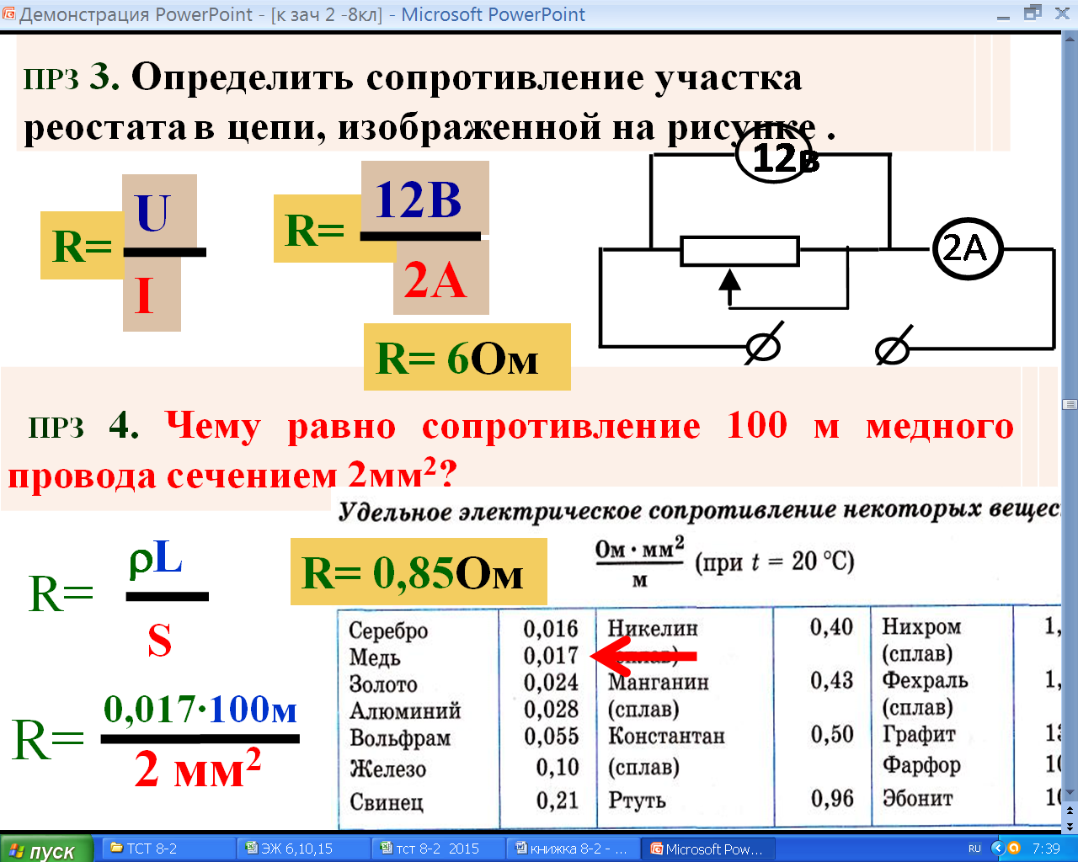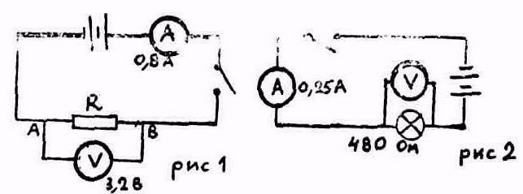

|  |
| --- |
|  |
|  |
|  |
|  |
|  |
|  |

|  |
| --- |
|  |
|  |
|  |
|  |
|  |
|  |

|  |
| --- |
|  |
|  |
|  |
|  |
|  |
|  |

|  |
| --- |
|  |
|  |
|  |
|  |
|  |
|  |

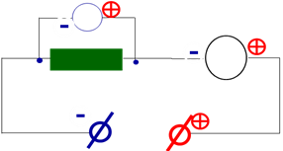



. . . . . . . . . . . . . . . . . . . . . . .

. . . . . . . . . . . . . . . . . . . . . . .

**12**

**1**

|  |
| --- |
| **Электрический ток. СР№2** |
| **4 ВАРИАНТ** |
| **1.**Какой ток протекает через реостат сопротивлением **800 Ом** при напряжении **160 В?** |
|  |
|  |
|  |
|  |
|  |
|  |
|  |
|  |
|  |
|  |
| **2.** Определить удельное сопротивление проводника, если его длина **1,2 м,** площадь поперечного сечения **0,4 мм2**, а сопротивление **1,2 Ом.** |
|  |
|  |
|  |
|  |
|  |
|  |
|  |
|  |
|  |
|  |
|  |
|  |
|  |
|  |
|  |
|  |

|  |
| --- |
| **1-3.**Сварочный аппарат присоединяют в сеть медными проводами длиной **100 м** и сечением **50 мм2.** Определите напряжение на прово­дах, если сила тока **125 А.** |
|  |
|  |
|  |
|  |
|  |
|  |
|  |
|  |
|  |
|  |
|  |
|  |
|  |
| **1-4.** Медный проводник площадью поперечного сечения **0,5 мм2** за­менили алюминиевым такой же длины и сопротивления. Каким дол­жно быть поперечное сечение алюминиевого провода? |
|  |
|  |
|  |
|  |
|  |
|  |
|  |
|  |
|  |
|  |
|  |
|  |
|  |
|  |
|  |
|  |
|  |
|  |
|  |
|  |
|  |
|  |
|  |
|  |
|  |
|  |

|  |
| --- |
|  |
|  |
|  |
|  |
|  |
|  |

|  |
| --- |
|  |
|  |
|  |
|  |
|  |
|  |





|  |
| --- |
|  |
|  |
|  |
|  |
|  |
|  |

|  |
| --- |
|  |
|  |
|  |
|  |
|  |
|  |

|  |
| --- |
| **Uфонаря=200В**  **I = 1А**  **S = 1 мм2**  **U0 = 220В**  **L - ?** |
|  |
|  |
|  |
|  |
|  |

**1. Найду напряжение**

**на реостате**.

**U0 = Uфонаря +Uреост**

**Uреост = 220В-200В= ….В**

**№ 4б вариант 4**

2. **По закону Ома найдём сопротивление никелиновой проволоки**.

**I= U/R. R =**

**3. Из функциональной зависимости сопротивления найду длину проволоки**

**Ответ: длина никелиновой проволоки составит …..м.**



. . . . . . . . . . . . . . . . . . . . . . .

. . . . . . . . . . . . . . . . . . . . . . .

**11**

**2**

|  |
| --- |
| **2 ВАРИАНТ** |
| **1.** Определить сопротивление участка реостата в цепи, изображенной на рисунке . |
|  |
|  |
|  |
|  |
|  |
|  |
|  |
|  |
|  |
|  |
| **2.** Чему равно сопротивление **100 м** медного провода сечением **2мм2?** |
|  |
|  |
|  |
|  |
|  |
|  |
|  |
|  |
|  |
|  |
|  |
|  |
|  |
|  |
|  |
|  |
|  |
|  |
|  |
|  |
|  |
|  |
|  |
|  |
|  |
|  |
|  |
|  |
|  |

|  |
| --- |
| **3-3.**Нагревательный элемент электропанели для прогрева мерзлого грунта сделан из нихромовой проволоки диаметром **0,80 мм**, длиной **35 м** и рассчитан на напряжение **220 В.** Определите силу тока при работе нагревательного элемента. |
|  |
|  |
|  |
|  |
|  |
|  |
|  |
|  |
|  |
|  |
|  |
|  |
| **3-4.** Длина провода, подводящего ток к потребителю, равна 60 м. Ка­кое сечение должен иметь медный провод, если при силе протекаю­щего по нему тока **160 А** падение напряжения составляет **8 В?** |
|  |
|  |
|  |
|  |
|  |
|  |
|  |
|  |
|  |
|  |
|  |
|  |
|  |
|  |
|  |
|  |
|  |
|  |
|  |
|  |
|  |
|  |
|  |
|  |
|  |
|  |
|  |



|  |
| --- |
|  |
|  |
|  |
|  |
|  |
|  |





|  |
| --- |
|  |
|  |
|  |
|  |
|  |
|  |

. . . . . . . . . . . . . . . . . . . . . . .

. . . . . . . . . . . . . . . . . . . . . . .

**10**

**3**

Задача № 3б вариант 3

2. Из функциональной зависимости

сопротивления найду длину проволоки

3. **По закону Ома найдём сопротивление никелиновой проволоки**. **I= U/R. R= ……..**

**Ответ:** сила тока на электропанели составит ……А.



**1. Найду площадь сечения провода**.

**S = π R2 S =3,14·0,52=**

**d = 1мм**

**I = ?**

**U0 = 220В**

**L=30м**

|  |
| --- |
| **Электрический ток. СР№2 Вариант №3** |
| **1.** Какой ток протекает через реостат сопротивлением **600 Ом** при напряжении **120 В?** |
|  |
|  |
|  |
|  |
|  |
|  |
|  |
|  |
| **2**. Какое сопротивление имеет реостат, изготовленный из нихромовой проволоки площадью сечения **0,8 мм2** и длиной **5 м?** |
|  |
|  |
|  |
|  |
|  |
|  |
|  |
|  |
|  |
|  |
|  |
|  |
|  |
|  |
|  |
|  |
|  |
|  |
|  |

|  |
| --- |
|  |
|  |
|  |
|  |
|  |
|  |



|  |
| --- |
|  |
|  |
|  |
|  |
|  |
|  |



|  |
| --- |
|  |
|  |
|  |
|  |
|  |
|  |

|  |
| --- |
| **2-3.** Линия электропередачи имеет длину **200 км,** площадь попереч­ного сечения алюминиевой токоведущей жилы **100 мм2,** сила тока в ней **150 А.** Определите падение напряжения на линии. |
|  |
|  |
|  |
|  |
|  |
|  |
|  |
|  |
|  |
|  |
|  |
|  |
|  |
|  |
| **2-4.** Из какого материала изготовлен провод длиной **1 км** и сечением **10 мм2,** если по нему идет ток **3 А,** а напряжение на концах провода **120В?** |
|  |
|  |
|  |
|  |
|  |
|  |
|  |
|  |
|  |
|  |
|  |
|  |
|  |
|  |
|  |
|  |
|  |
|  |
|  |
|  |
|  |
|  |
|  |
|  |
|  |

**4**

**9**

. . . . . . . . . . . . . . . . . . . . . . .

. . . . . . . . . . . . . . . . . . . . . . .

|  |  |
| --- | --- |
| **Упр.18***/сделать рисунки/* | **Упр.18-31** |
| **1.** |  |
|  |  |
| **2.** |  |
|  |  |
| **Упр.19.** */сделать рисунки/* |  |
| **1,** |  |
|  |  |
| **2,** |  |
|  |  |
| **Упр.20/*/сделать рисунки/*** |  |
| **1,** |  |
|  |  |
| **2,** |  |
|  |  |
| **3,** |  |
|  |  |
| **Упр.21/***/сделать рисунки/* |  |
| **1,** |  |
|  |  |
| **2,** |  |
|  |  |
| **3** |  |
|  |  |
| **Упр.22/***/сделать рисунки/* |  |
| **1** |  |
|  |  |
| **2** |  |
|  |  |
| **3** |  |
|  |  |
| **Упр.23/***/сделать рисунки/* |  |
| **1** |  |
|  |  |
|  |  |
|  |  |
| **2** |  |
|  |  |
|  |  |
|  |  |

|  |
| --- |
| **Упр.29/*/сделать рисунки/*** |
| **1,** |
|  |
| **2,** |
|  |
| **3,** |
|  |
| **4,** |
|  |
| **5,** |
|  |
| **6,** |
|  |
| **7,** |
|  |
| **Упр.30/***/сделать рисунки/* |
| **1,** |
|  |
| **2,а** |
|  |
| **2б** |
|  |
| **2в** |
|  |
| **3,** |
|  |
| **4,** |
|  |
|  |
| **Упр.31/***/сделать рисунки/* |
| **1.** |
|  |
| **2** |
|  |
| **3,** |
|  |
| **4,** |
|  |
|  |
|  |

**8**

**5**

|  |
| --- |
| **Проверь себя (стр.73)** |
|  |
|  |
|  |
| **1.** |
|  |
|  |
|  |
|  |
|  |
|  |
|  |
|  |
|  |
|  |
|  |
|  |
|  |
|  |
|  |
|  |
|  |
|  |
|  |
|  |
|  |
| **Упр.24/***/сделать рисунки/* |
| 1, |
|  |
| 2, |
|  |
| 3, |
|  |
| **Упр.27/***/сделать рисунки/* |
| 1, |
|  |
| 2, |
|  |
|  |
|  |

. . . . . . . . . . . . . . . . . . . . . . .

. . . . . . . . . . . . . . . . . . . . . . .

|  |
| --- |
| **Упр.25/***/сделать рисунки/* |
| 1, |
|  |
|  |
| 2, |
|  |
|  |
| 3, |
|  |
|  |
|  |
| 4 |
|  |
|  |
|  |
|  |
| **Упр.26/***/сделать рисунки/* |
| 1, |
|  |
|  |
|  |
| 2, |
|  |
|  |
| 3 |
|  |
|  |
|  |
| **Упр.28/***/сделать рисунки/* |
| **1,** |
|  |
|  |
|  |
| **2,** |
|  |
| **3** |
|  |
|  |
|  |
|  |

|  |  |  |  |  |  |  |  |  |  |
| --- | --- | --- | --- | --- | --- | --- | --- | --- | --- |
| **2** | **3** | **4** | **5** | **6** | **7** | **8** | **9** |  |  |
|  |  |  |  |  |  |  |  |  |  |

**7**

**6**